БАШ[ОРТОСТАН РЕСПУБЛИКА]Ы  СА[МА{ОШ РАЙОНЫ  муниципаль районЫНЫ@  }РН^к АУЫЛ СОВЕТЫ  АУЫЛ БИЛ^м^]Е СОВЕТЫ | 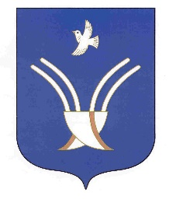 | Совет сельского поселения  Урнякский сельсовет  муниципального района Чекмагушевский район Республики Башкортостан

[ а р а р р е ш е н и е

Об утверждении решения Комиссии по соблюдению Регламента Совета, статусу и этике депутата Совета сельского поселения Урнякский сельсовет муниципального района Чекмагушевский район
Республики Башкортостан об избрании председателя Комиссии

В соответствии со статьями 15 и 18 Регламента Совета сельского поселения Урнякский сельсовет муниципального района Чекмагушевский район Республики Башкортостан Совет сельского поселения Урнякский сельсовет муниципального района Чекмагушевский район Республики Башкортостан решил:
утвердить решение Комиссии по соблюдению Регламента, статусу и этике депутата Совета сельского поселения Урнякский сельсовет муниципального района Чекмгушевский район Республики Башкортостан об избрании на должность председателя Комиссии Зайнетдиновой Венеры Ильгамовны – депутата от избирательного округа № 7.

Глава
сельского поселения Урнякский сельсовет
муниципального района Чекмагушевский район
Республики Башкортостан Р.Д.Зайнетдинова

22 сентября 2023 года
№ 14

